Отчёт по лабораторной работе №10

Программирование в командном процессоре ОС UNIX. Ветвления и циклы

Тагиев Павел Фаикович

Содержание

# 1 Цель работы

Изучить основы программирования в оболочке ОС UNIX. Научится писать более сложные командные файлы с использованием логических управляющих конструкций и циклов [1].

# 2 Задание

1. Используя команды getopts, grep, написать командный файл, который анализирует командную строку с ключами:
   * -iinputfile — прочитать данные из указанного файла;
   * -ooutputfile — вывести данные в указанный файл;
   * -pшаблон — указать шаблон для поиска;
   * -C — различать большие и малые буквы;
   * -n — выдавать номера строк. а затем ищет в указанном файле нужные строки, определяемые ключом -p.
2. Написать на языке Си программу, которая вводит число и определяет, является ли оно больше нуля, меньше нуля или равно нулю. Затем программа завершается с помощью функции exit(n), передавая информацию в о коде завершения в оболочку. Командный файл должен вызывать эту программу и, проанализировав с помощью команды $?, выдать сообщение о том, какое число было введено.
3. Написать командный файл, создающий указанное число файлов, пронумерованных последовательно от 1 до *N* (например 1.tmp, 2.tmp, 3.tmp, 4.tmp и т.д.). Число файлов, которые необходимо создать, передаётся в аргументы командной строки. Этот же командный файл должен уметь удалять все созданные им файлы (если они существуют).
4. Написать командный файл, который с помощью команды tar запаковывает в архив все файлы в указанной директории. Модифицировать его так, чтобы запаковывались только те файлы, которые были изменены менее недели тому назад (использовать команду find)

# 3 Выполнение лабораторной работы

## 3.1 Задание 1

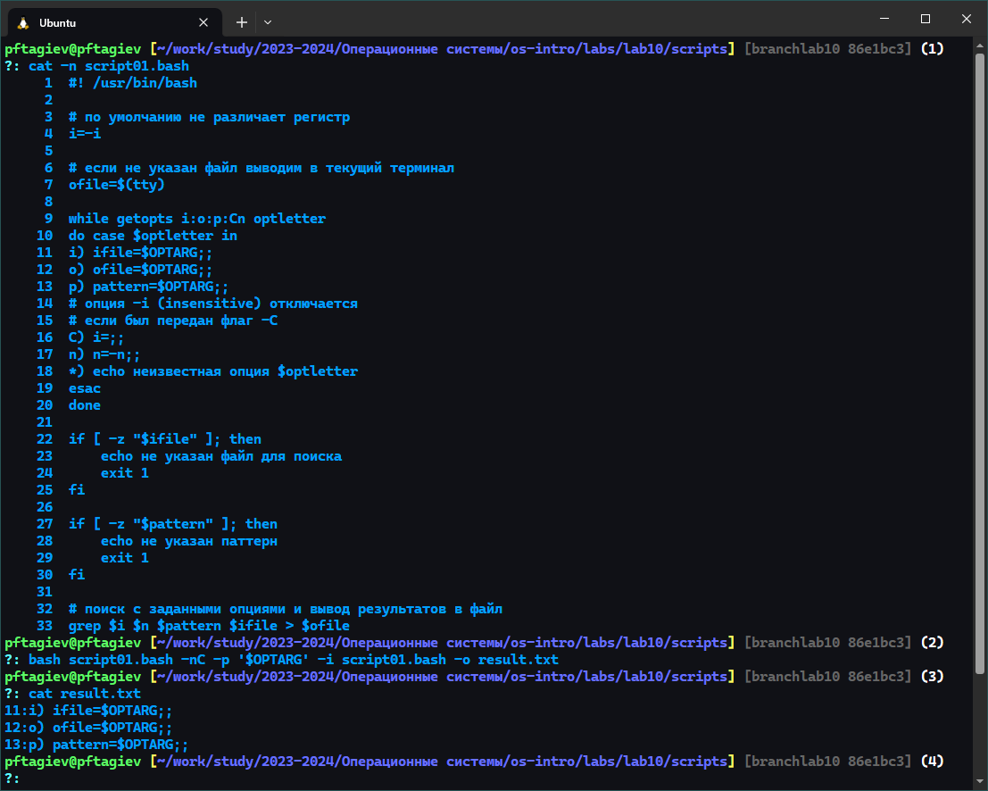

Рис. 1: Результаты поиска

Выполним первое задание. Требуется написать программу, для поиска в файле строк содержащих указанный шаблон. Результат поиска нужно вывести в другой файл.

Код написанной программы получился достаточно длинным, поэтому я разместил его в конце раздела на лист. 5. В комментариях можно увидеть пояснения к коду.

Разберем результат. На рис. 1 в промте (1) в терминал выводится файл скрипта, для удобства каждая строка нумеруется. В промте (2) я вызываю скрипт для поиска строки $OPTARG в файле script01.bash, результаты вывожу в result.txt. В самом конце можно увидеть результаты поиска, и сравнить их с выводом промта (1).

## 3.2 Задание 2

Листинг 1: Программа на Си

#include "stdlib.h"  
#include "stdio.h"  
  
int main() {  
 printf("введите число: ");  
 int num;  
 scanf("%d", &num);  
 exit(num < 0 ? 0 : num > 0 ? 1 : 2);   
 // return num < 0 ? 0 : num > 0 ? 1 : 2;   
 // ^^^ можно так ^^^ не нужно будет подключать stdlib  
}

Напишем на языке Си программу, которая будет принимать число и в зависимости от него возвращать разные коды завершения, через функцию exit. А именно, если число меньше нуля, то вернется 0, если оно больше нуля вернется 1, если же оно равно нулю, то код возврата будет 2. Код Си программы можно увидеть на лист. 1

Теперь напишем скрипт, который будет вызывать нашу Си программу и обрабатывать ее код возврата (лист. 2). Пояснения к коду, как и в предыдущем задании, находятся в комментариях.

Листинг 2: Скрипт обрабатывающий код возврата

#! /usr/bin/bash  
  
# собираем программу на Си если она не собрана  
if ! [ -f app ]; then  
 gcc app.c -o app  
fi  
  
# вызов собранной Си программы  
./app  
  
# получение кода завершения выполненной программы   
# и его обработка  
case $? in  
0) echo 'число < 0';;  
1) echo 'число > 0';;  
2) echo 'число = 0';;  
esac

Результат работы скрипта можно увидть на рис. 2.

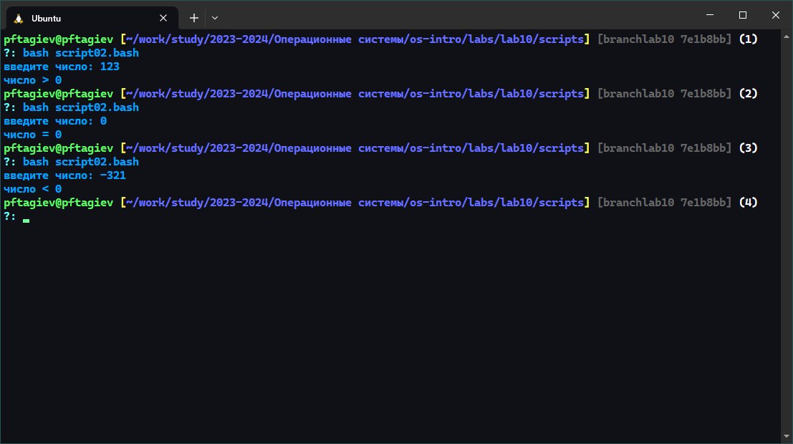

Рис. 2: Вывод второго скрипта

## 3.3 Задание 3

Листинг 3: Создание последовательности файлов

#! /usr/bin/bash  
  
if [ -n "$1" ]; then   
 # файлы создаются если передано число  
 eval touch {1..$1}.tmp  
 # если ничего не передано удаляются по шаблону  
 else find * -maxdepth 1 -type f -regex "^[1-9][0-9]*\.tmp$" -delete  
fi

На лист. 3 можно увидеть выполненное третье задание. Если передать скрипту число *N*, он создаст последовательность файлов: 1.tmp 2.tmp ... N.tmp. Если вызвать его без аргументов командной строки, он удалит все созданные файлы. Результат работы скрипта можно увидеть на рис. 3

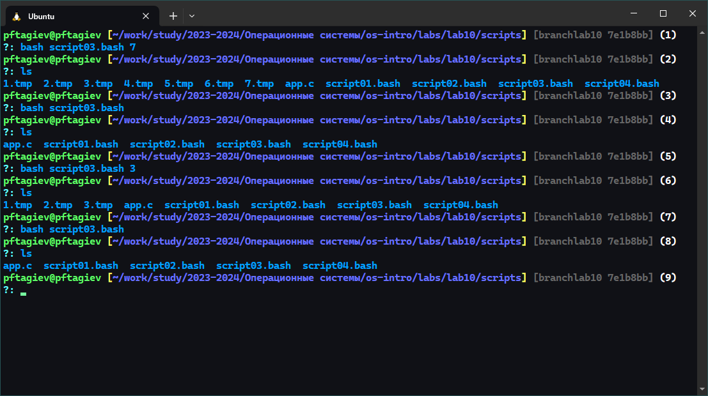

Рис. 3: Создание последовательности файлов

## 3.4 Задание 4

Требуется написать командный файл, который запаковывает в архив все файлы в указанной директори. И модифицировать его так чтобы запаковывались только те файлы, которые были изменены менее недели тому назад.

Листинг 4: Создание архива

#! /usr/bin/bash  
  
# создаю пустой архив  
tar -c -f archive.tar -T /dev/null  
# меняю рабочий каталог  
cd $1  
# все файлы, которые были изменены за последние 7 дней  
# добавляются в созданный ранее архив  
find * -mtime -7 -exec tar -u -f "$OLDPWD/archive.tar" {} \;

На лист. 4 можно увидеть написанный командный файл. Так как модфифкация во второй части задания требует минимальных изменений я написал скрипт сразу с ними.

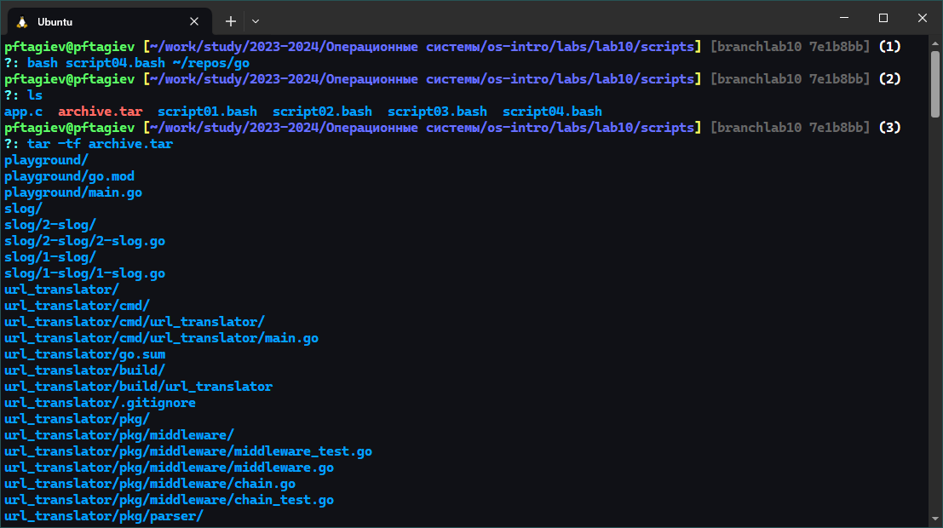

Рис. 4: Создание архива

Разберем результаты работы скрипта (рис. 4). В промте (1) вызывается командный файл, в промте (3) я вывожу содержимое созданного архива.

Листинг 5: Поиск по файлу

#! /usr/bin/bash  
  
# по умолчанию не различает регистр  
i=-i  
  
# если не указан файл выводим в текущий терминал  
ofile=$(tty)  
  
while getopts i:o:p:Cn optletter   
do case $optletter in  
i) ifile=$OPTARG;;  
o) ofile=$OPTARG;;  
p) pattern=$OPTARG;;  
# опция -i (insensitive) отключается  
# если был передан флаг -C  
C) i=;;   
n) n=-n;;  
*) echo неизвестная опция $optletter  
esac  
done  
  
if [ -z "$ifile" ]; then  
 echo не указан файл для поиска  
 exit 1  
fi  
  
if [ -z "$pattern" ]; then  
 echo не указан паттерн  
 exit 1  
fi  
  
# поиск с заданными опциями и вывод результатов в файл  
grep $i $n $pattern $ifile > $ofile

# 4 Контрольные вопросы

1. Каково предназначение команды getopts?  
   С помощью getopts можно достаточно легко произвести разбор флагов переданных скрипту.
2. Какое отношение метасимволы имеют к генерации имён файлов?  
   Метасимволы играют важную роль в генерации имен файлов, особенно в командных оболочках *Unix* и *Linux*. Эти символы представляют собой специальные символы, которые интерпретируются оболочкой для выполнения шаблонного поиска и подстановки. Например:
   * * — соответствует любому количеству символов в имени файла.
   * ? — соответствует ровно одному символу.
   * [...] — соответствуют любому одному символу из перечисленных в скобках.
3. Какие операторы управления действиями вы знаете?
   * *Условные операторы*:
     + if, elif и else — позволяют выполнять команды, основываясь на условиях.
     + case — выбор действий в зависимости от значения переменной.
   * *Циклы*:
     + for — выполняет команды для списка значений.
     + while — цикл который выполняется пока условие истинно.
     + until — цикл который выполняется пока условие ложно.
4. Какие операторы используются для прерывания цикла?  
   В Bash для прерывания циклов используются следующие операторы:
   * break — прерывает выполнение текущего цикла и передает управление на команду, следующую за циклом. Вы можете указать break n, где n - это количество уровней цикла, которые нужно прервать.
   * continue — пропускает оставшуюся часть тела текущего цикла и переходит к следующей итерации. Аналогично break, можно использовать continue n для пропуска итераций во вложенных циклах.
5. Для чего нужны команды false и true?  
   Команды true и false в *Bash* являются простыми утилитами, которые возвращают статус выхода. Они используются в скриптах и условных операторах для управления логикой выполнения.
   * true всегда возвращает статус выхода 0, что означает успех. Эта команда может быть использована в местах, где требуется гарантированно успешный результат, например, в бесконечных циклах (while true; do ... done) или как заглушка для функции, которая еще не реализована.
   * false всегда возвращает статус выхода 1, что означает неудачу. Эта команда может быть использована для преднамеренного вызова ошибки или как условие, которое никогда не будет выполнено.
6. Что означает строка if test -f man$s/$i.$s, встреченная в командном файле?  
   В этой строке проверяется существование файла man$s/$i.$s, где $s и $i переменные подставляющиеся в имя файла.
7. Объясните различия между конструкциями while и until.
   * while — цикл который выполняется пока условие истинно.
   * until — цикл который выполняется пока условие ложно.

# 5 Выводы

В этой работе мы поближе познакомились с циклами в языке *bash*. Научились писать более сложные командные файлы используя логические управляющие конструкции.

# Список литературы

1. Кулябов. Операционные системы. Москва: РУДН, 2016. 118 с.